Урок 18

ПРАВИЛА ПОВЕДЕНИЯ И ДЕЙСТВИЯ НАСЕЛЕНИЯ ПРИ РАДИАЦИОННЫХ АВАРИЯХ И РАДИОАКТИВНОМ ЗАГРЯЗНЕНИИ МЕСТНОСТИ

Предмет: ОБЖ.
Класс: 8.
Дата проведения: «____» _____________ 20___ г.
Составитель: учитель ОБЖ Хаматгалеев Э. Р.

Цель: познакомиться с правилами поведения и действиями населения при радиационных авариях и радиоактивном загрязнении местности.

Ход уроков

- Организация класса.

Приветствие. Проверка списочного состава класса.

- Сообщение темы и цели урока.

- Актуализация знаний.

- Назовите основные поражающие факторы при радиационных авариях.
- Какие зоны образуются в ходе радиационной аварии?
- Какие основные принципы защиты от радиации вы знаете? Приведите примеры их возможного применения.
- Охарактеризуйте радиоактивное заражение как основной поражающий фактор радиационной аварии. Приведите примеры.

- Проверка домашнего задания.

Заслушивание ответов нескольких учеников на домашнее задание (по выбору учителя).

- Работа над новым материалом.

Учитель. При возникновении непосредственной угрозы радиоактивного загрязнения или его обнаружения органы управления ГО и ЧС оповещают население с целью немедленного выполнения предусмотренных мер защиты.
Основной способ оповещения населения – передача сообщения по местной радиотрансляционной сети, через радиовещательные станции и по телевидению.
На АЭС создаются локальные системы оповещения, управление которыми осуществляется начальником смены станции. Зона действия локальной системы оповещения АЭС включает в себя территорию станции, 5-километровую зону вокруг станции и посёлок АЭС. Локальная система оповещения АЭС обязательно сопрягается с системой оповещения субъекта Российской Федерации (республики, края, области), на территории которого размещена АЭС.

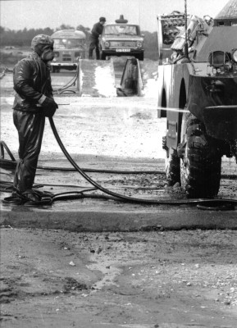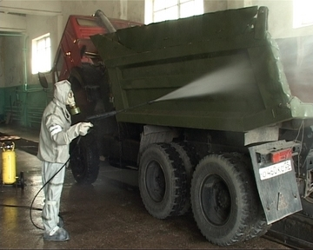

Дезактивация транспортных средств, выполнявших работы в зоне «радиоактивного загрязнения» (командно-штабные учения)

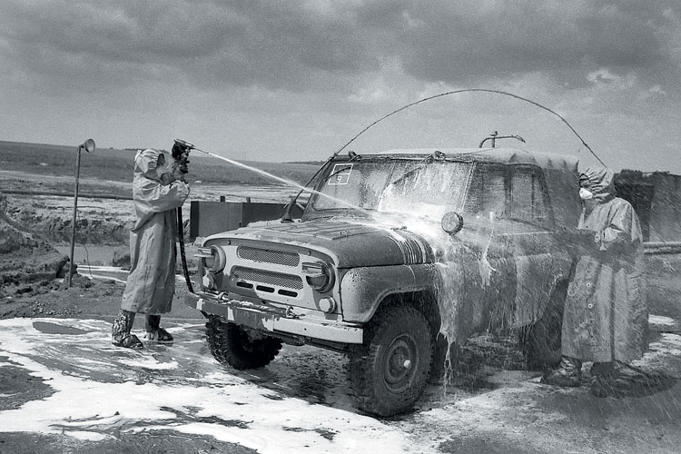

Дезактивация по-военному: четверть века назад весь выезжавший из зоны транспорт подвергался усиленной обработке спецсредствами. Сейчас дезактивацию направляют лишь те машины, что прихватили на себя радиоактивную пыль (ИТАР-ТАСС)

Перед передачей сообщения включаются сирены, которые передают предупредительный сигнал гражданской обороны «Внимание всем!». Затем следуют информация о возникшей опасности и рекомендации по действиям населения.
Для информирования населения заранее подготавливается и записывается на магнитный носитель текст примерно следующего содержания:
«Внимание, внимание! Говорит орган управления по делам гражданской обороны и чрезвычайным ситуациям области. Граждане! Произошла авария на атомной электростанции. В районе атомной станции и в населённых пунктах… ожидается выпадение радиоактивных осадков и заражение территории радиоактивными веществами. В связи с этим всем гражданам необходимо находиться в защитных сооружениях и помещениях. Провести их дополнительную герметизацию. Принять йодистый препарат. В дальнейшем действовать в соответствии с указаниями штаба. Наши сообщения можно услышать по радиотрансляционной сети, на волнах местного радиовещания и в программе телевещания.
Держите ваши приёмники во включенном состоянии. Следите за нашими сообщениями».
Услышав сигнал «Внимание всем!» и получив информацию о радиационной аварии, персонал предприятий, учреждений и население должны действовать в соответствии с полученными рекомендациями. В этом случае необходимо:
- Защитить органы дыхания имеющимися средствами индивидуальной защиты – надеть маски противогазов, респираторы, ватно-тканевые повязки, противопыльные тканевые маски или применить подручные средства – платки, шарфы, другие тканевые изделия.
- По возможности быстро укрыться в ближайшем здании, защитном сооружении, лучше всего – в собственной квартире.
- Войдя в помещение, снять и поместить верхнюю одежду и обувь в пластиковый пакет или плёнку, закрыть окна и двери, отключить вентиляцию, включить телевизор, радиоприёмник.
- Занять место вдали от окон, быть в готовности к приёму информации и указаний.
- При наличии измерителя мощности дозы – дозиметра, рентгенометра – определить уровень радиации.
- Провести герметизацию помещения и защиту продуктов питания. Для этого подручными средствами заделать щели в окнах и дверях, заклеить вентиляционные отверстия.
- Открытые продукты положить в полиэтиленовые пакеты или завернуть в полиэтиленовую плёнку.
- Сделать запас воды в закрытых сосудах.
- Продукты и воду поместить в холодильники и закрываемые шкафы или кладовки.
- В течение семи дней ежедневно принимать по одной таблетке (0,125 г) йодистого калия (таблетки выдаются лечебно-профилактическими учреждениями в первые часы после аварии). При их отсутствии использовать 5%-ный раствор йода: 3-5 капель на стакан воды для взрослых и 1-2 капли на 100 г воды для детей до 2 лет. Приём повторить через 5-7 часов.
- Промывать при приготовлении и приёме пищи все продукты, выдерживающие воздействие воды.
- Строго соблюдать правила личной гигиены, значительно снижающие внутреннее облучение организма.
- Оставлять помещение только при крайней необходимости и на короткое время. При выходе защищать органы дыхания, а также надевать плащи, накидки из подручных материалов и средства защиты кожи. После возвращения переодеваться.
При перерастании аварии в чрезвычайную ситуацию, необходимо, не дожидаясь объявления, подготовиться к возможной эвакуации. Для этого приготовить следующие необходимые вещи:
- средства индивидуальной защиты, в том числе подручные (накидки, плащи из синтетических плёнок, резиновые сапоги, боты, перчатки), одежду и обувь по сезону;
- однодневный запас продуктов и лекарства для больных;
- одежду;
- документы и деньги;
- другие ценные и необходимые вещи.
Лишних вещей в эвакуацию не брать. Вещи и продукты уложить в чемоданы или рюкзаки. Они должны иметь вес и габариты, позволяющие без особых усилий перемещать каждый из них одним человеком, и не перегружать эвакотранспорт. Чемоданы и рюкзаки должны быть обёрнуты синтетической плёнкой.
Перед выходом из помещений для эвакуации следует освободить холодильники, отключить все электроприборы и газовые горелки, вынести в мусоросборники быстро портящиеся продукты, жидкости, другой мусор; подготовить транспарант «В помещении (квартире) № … никого нет»; закрыть квартиру и вывесить на дверь заготовленный транспарант.
Прибыв на предписанный сборно-эвакуационный пункт (СЭП), необходимо зарегистрироваться.
Находясь и передвигаясь в загрязнённой зоне, следует соблюдать следующие правила:
- не снимать на открытой местности средства индивидуальной защиты;
- избегать поднятия пыли и движения по высокой траве и кустарнику;
- не садиться без надобности и не прикасаться к посторонним предметам;
- не пить, не принимать пищу и не курить;
- проводить периодически частичную дезактивацию средств защиты кожного покрова, одежды и вещей путём их осторожного обтирания или обметания, а также частичную санитарную обработку путём смывания или обтирания открытых участков тела.

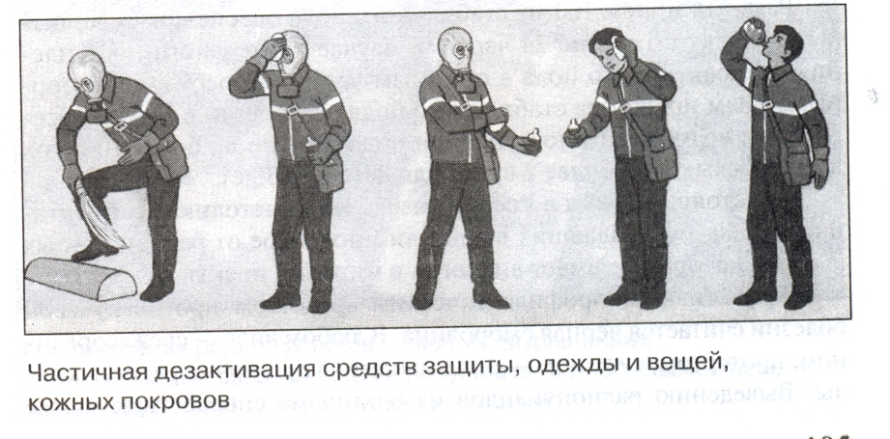

Прибыв в район размещения эвакуированных, надо:
- пройти полную санитарную обработку, сдать средства индивидуальной защиты и одежду на дезактивацию или утилизацию;
- промыть глаза 2%-ным раствором питьевой соды или чистой водой, прополоскать рот и горло, 2 раза вымыть тело водой с мылом;
- после прохождения дозиметрического контроля надеть чистое бельё, одежду, обувь.
При проживании в местности, где радиоактивная загрязнённость превосходит норму, но не превышает опасных пределов, необходимо соблюдать следующие рекомендации:
- увлажнять по утрам прилегающую территорию участка (для уменьшения пыли);
- удалить верхний слой почвы с травянистым покровом и закопать на глубину не менее 1,5 м;
- ежедневно проводить в помещениях влажную уборку, с тщательным стиранием пыли с мебели и подоконников;
- оставлять уличную обувь за порогом дома и протирать её влажной ветошью;
- принимать пищу в закрытых помещениях. Перед едой тщательно мыть руки с мылом и прополаскивать рот 0,5%-ным раствором питьевой соды;
- сбрасывать мусор из пылесоса и использованную при уборке ветошь в специальную яму глубиной не менее 50 см;
- не употреблять в пищу рыбу, раков из местных водоёмов, непроверенные продукты из индивидуальных хозяйств; не собирать в лесу ягоды, грибы и цветы; не купаться в открытых водоёмах; не употреблять воду из непроверенных источников.
При радиационно опасных авариях в облаке радиоактивных продуктов находится большое количество радиоактивного йода-131, период полураспада которого 8 дней. Попадая в организм человека с молоком или через незащищённые органы дыхания, йод-131 поражает щитовидную железу.
Эффективным средством защиты при этом служит приём внутрь лекарственных препаратов стабильного йода (йодная профилактика).
Разовый приём 100 мг стабильного йода обеспечивает защитный эффект в течение 24 часов. В случае длительного поступления радиоактивного йода в организм человека требуется повторный приём препарата стабильного йода раз в сутки в течение всего срока возможного поступления йода-131, но не более 10 суток для взрослых и не более 2 суток для детей до 3 лет.
В настоящее время в России разработана методика реабилитации людей, пострадавших в той или иной мере от радиационных аварий, которая не имеет аналогов в мировой практике.
Эффективным профилактическим средством против лучевой болезни считается чёрная смородина. В любом виде – свежесобранном, протёртом, сушёном – она выводит из организма радионуклиды. Выведению радионуклидов из организма способствует также облепиха: чем ярче её плоды, тем больше в них пигментов, а значит, больше возможности защитить организм от радионуклидов.
Настои и отвары из плодов шиповника и черники помогают выведению из организма цезия и стронция.
Ешьте меньше варёных яиц: стронций скапливается в скорлупе и во время варки яиц переходит в белок.
В целом снизить радиоактивность потребляемых продуктов можно путём принятия некоторых простых мер:
- очистка овощей и фруктов от кожуры, в результате чего содержание стронция в них уменьшается на 30-40%;
- отваривание овощей в солёной воде, уменьшающее количество стронция на 50%, а в пресной – на 30%;
- вымачивание мяса, приводящее к снижению содержания цезия-137 на 90%, отваривание – на 50%, причём, чем больше жидкости и мельче куски мяса, тем выше эффект;
- обвалка мяса (отделение его от костей): большая часть радионуклидов остаётся в костях, которые утилизуются, а мясо вымачивается, вываривается;
- вымачивание грибов, при котором количество цезия в них сокращается на 30%, а при отваривании – на 90%;
- переработка молока на сливки, сметану, сливочное и топлёное масло, творог, сыры.
Исключительно полезными для лиц, подвергшихся воздействию радиации, являются свёкла и морковь. Их целебные свойства не теряются при употреблении в любом виде – сыром, варёном, печёном.
В чае присутствуют вещества, значительно снижающие накопление в костях стронция. Наиболее ценен зелёный чай. В Японии считают, что оставшиеся в живых после атомных бомбардировок Хиросимы и Нагасаки обязаны своим спасением зелёному чаю.

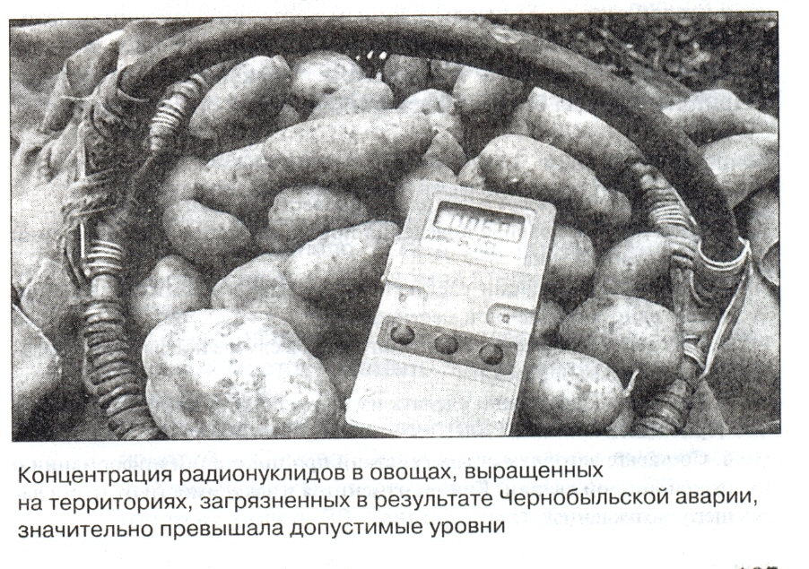
Приведём отрывки из научно-публицистической монографии «Чернобыль: Катастрофа. Подвиг. Уроки и выводы».
  - Ночь аварии. Работники третьего энергоблока ещё не знают, что произошло на четвёртом, слышали только взрыв, но на всякий случай дежурный персонал уже принял таблетки для профилактики от воздействия радиоактивного йода.
  - Чтобы выяснить уровень радиации, требовались мощные устройства. Но именно их не оказалось на вооружении дозиметристов. На станции они, конечно, имелись, но были в закрытой на ключ кладовке, где-то на рабочих местах персонала. А на руках у тех, кто был обязан срочно поставить диагноз опасности этой радиационной аварии, они отсутствовали.
  - Система оповещения на случай аварии ЧАЭС была введена в действие в 1985 г. На всех узлах связи были заложены магнитные ленты с записью текстов обращения к населению и сами тексты для возможных аварийных ситуаций. Однако приказа для оповещения населения не поступило, то есть оповещение населения, предусмотренное планом защиты, выполнено не было.
  - После обеда, точнее, после 14 часов начался массовый вывоз жителей города. За каждым жилым подъездом закрепили автотранспорт. Он подходил непосредственно к дверям домов. Люди очень быстро садились в автобусы. Эвакуация жителей из г. Припяти прошла быстро, без паники и очень организованно.

- Работа над изученным материалом.

Вопросы и задания:
- Какие мероприятия необходимо провести до эвакуации?
- Перечислите правила поведения при нахождении и перемещении в загрязнённой зоне.
- Какие рекомендации следует соблюдать при проживании на радиоактивно загрязнённой местности?
- Какова схема приёма стабильного йода в случае поступления йода-131 в организм человека?
- Какие выводы можно сделать из прочитанного вами материала о Чернобыле?

- Окончание урока.

- Домашнее задание. Составьте алгоритм своих действий при получении информации о радиационной аварии. Как он изменится в зависимости от места вашего нахождения?
- Выставление и комментирование оценок.

